1.) Skriv MongoShell-kommando för att hämta alla dokument i samlingen som har minst 4 bäddar, ligger i Portugal och kostar mindre än 75EUR per natt.

db.airbnbb.find({

$and: [

{ beds: { $gte: 4 } }, // At least 4 beds

{ "address.country": "Portugal" }, // Located in Portugal

{ price: { $lt: 75 } } // Costs less than 75 EUR

]

});

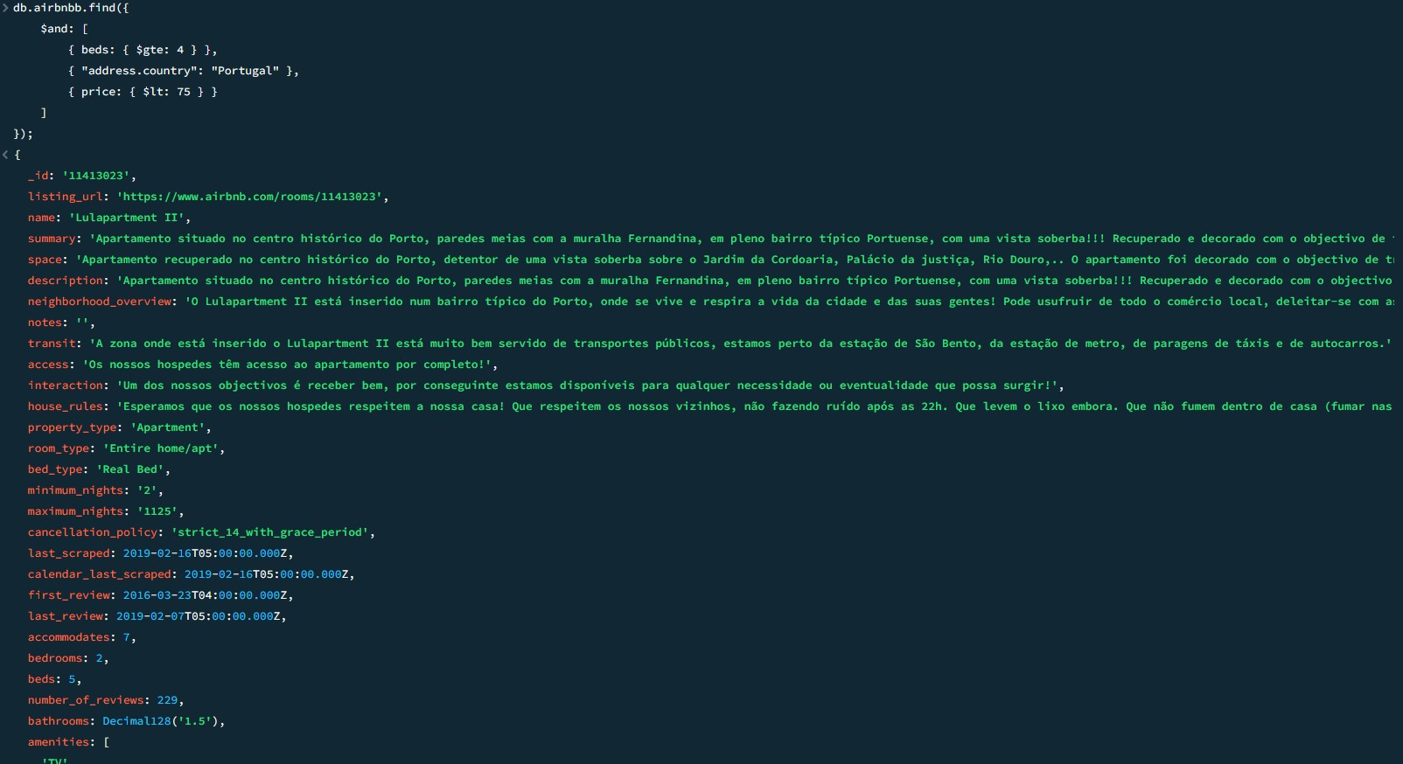

2.) Hämta (enbart) name, summary, country, price från alla dokument med lägst 9 review-score på renhet sortera resultaten på pris med "billigast" först.

db.airbnbb.aggregate([

{

$match: { "review_scores.review_scores_cleanliness": { $gte: 9 } }

},

{

$project: {

name: 1,

summary: 1,

"address.country": 1,

price: { $toDouble: "$price" }, // Convert Decimal128 to float

_id: 0

}

},

{

$sort: { price: 1 } // Sort by price in ascending order

}

]);

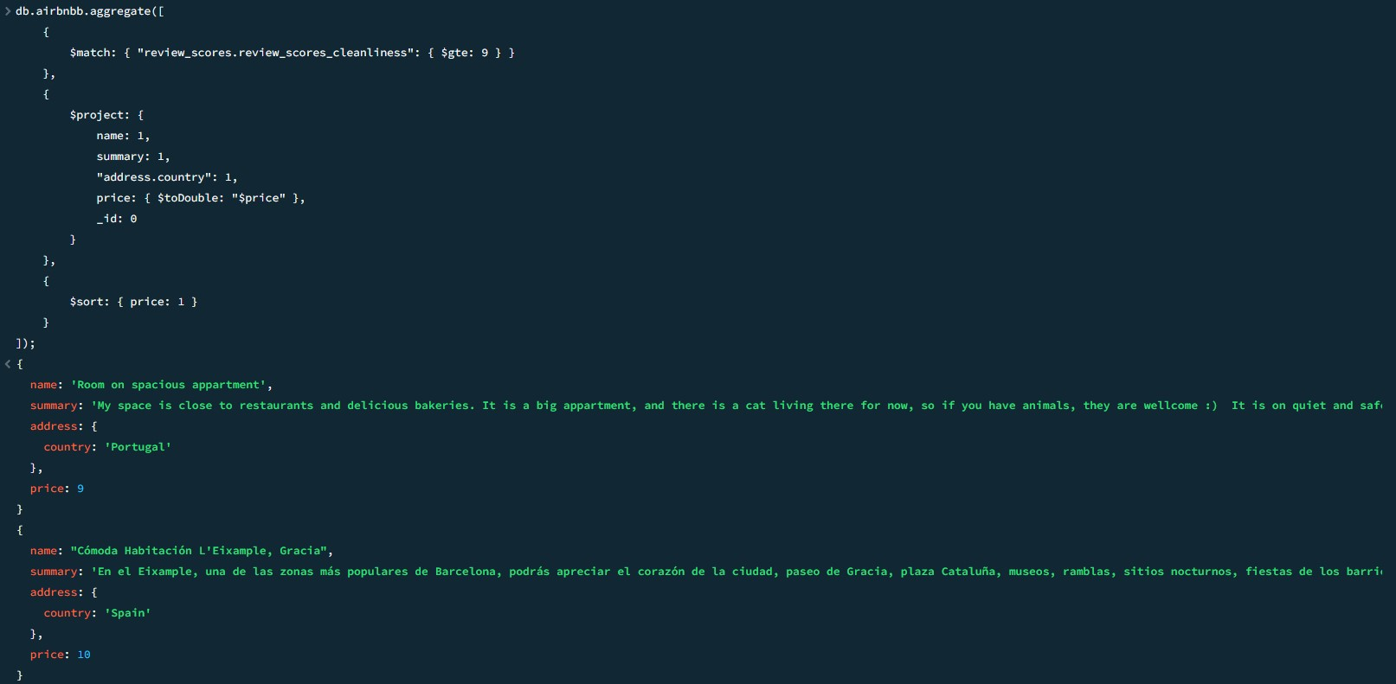

3.) Ändra priset till 90EUR per dygn på första dokumentet som innehåller frasen "mountain view" i fältet "description".

db.airbnbb.updateOne(

{ description: { $regex: "mountain view", $options: "i" } },

{ $set: { price: 90 } }

);

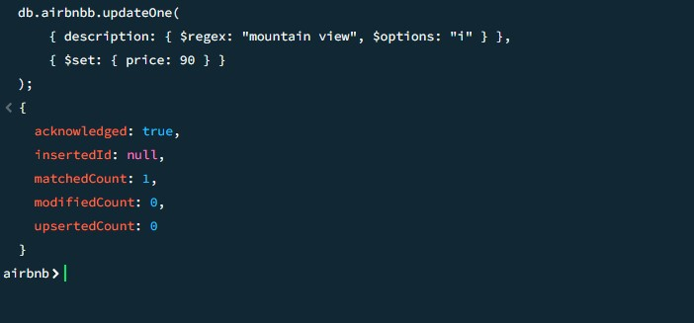

Andra bild är för att visa att resultatet funkar

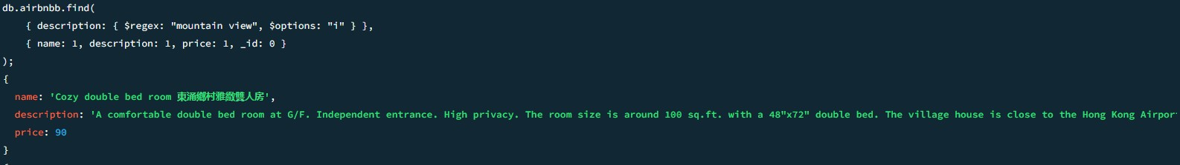

4.) Lägg till etiketten ("kolumnen") isactive med värdet false på alla objekt som ligger i Turkiet.

db.airbnbb.updateMany(

{ "address.country": "Turkey" },

{ $set: { isactive: false } }

);

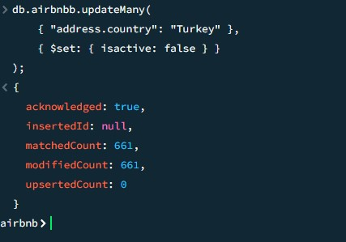

Andra bild är för att visa att resultatet funkar

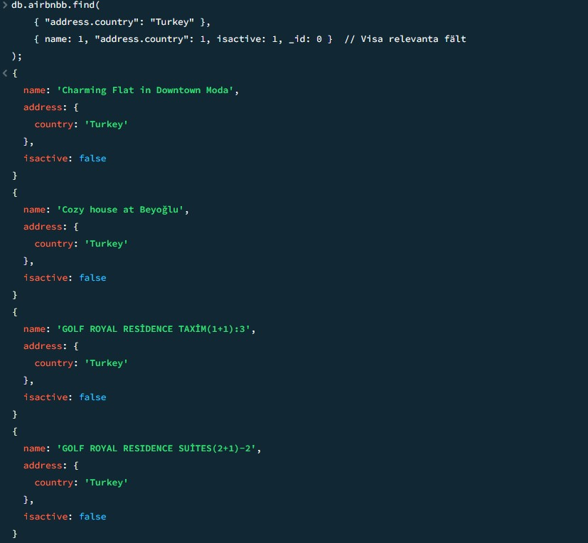

5.) Ta bort alla dokument med listings som har sammanlagd review-score-rating mindre än 21

db.airbnbb.deleteMany(

{ "review_scores.review_scores_rating": { $lt: 21 } }

); // det visar att deletedCount är 0 för att jag gjorde det innan och glömde ta en skärmdump så detta är det andra gången jag kör den, jag lägger en till bild för att säkerställa att resultat funkar

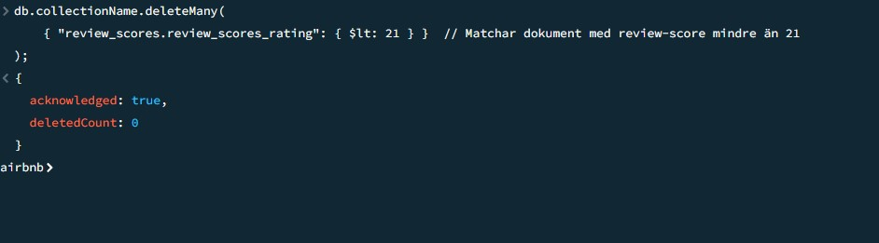

Andra bild är för att visa att resultatet funkar

